TUGAS SETELAH PRAKTIKUM
PROGAMA KOMPUTER

MODUL 3
(Perulangan (Loop))

Oleh:
Syifa Khairani

Anggota Kelompok:
Alya Durratul Hikmah (2510933040)
Farhat Rifa’I (2510932003)
Siti Zulaikha Bakri (2510933004)

Asisten Pembimbing:
Muhammad Reyvanz Faizacky


LABORATORIUM SISTEM INFORMASI DAN KEPUTUSAN
DEPARTEMEN TEKNIK INDUSTRI
FAKULTAS TEKNIK
UNIVERSITAS ANDALAS
2025

TUGAS SETELAH PRAKTIKUM
MODUL 3
(PERULANGAN (LOOP))

- Flowchart
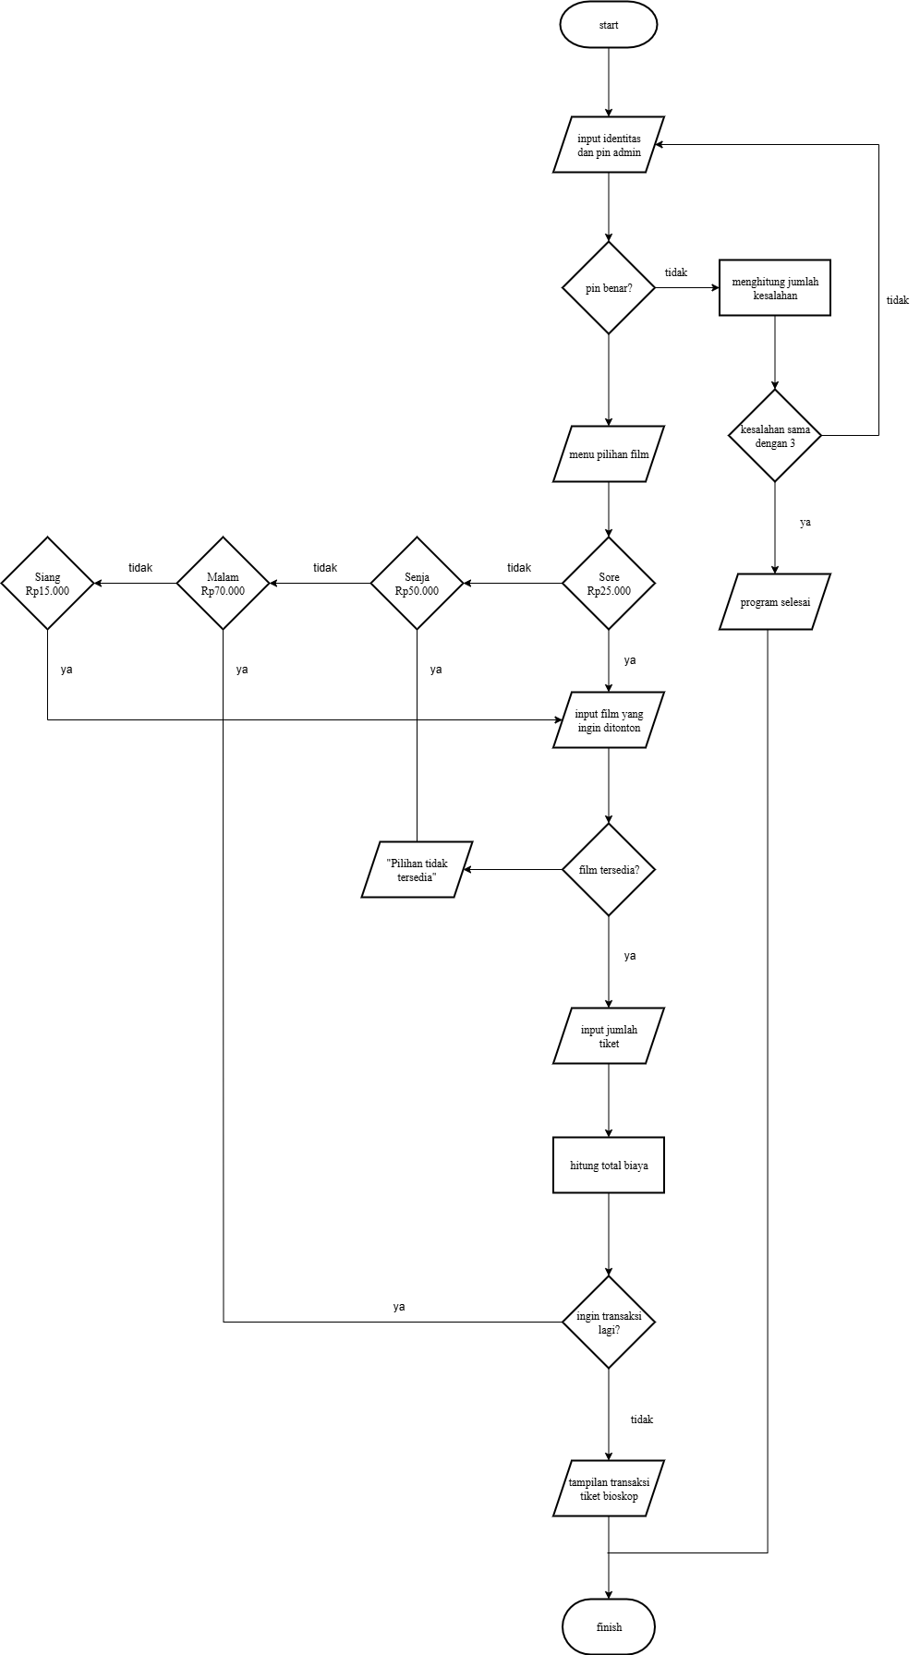
- Copy Coding dan Screenshot Run Program
#identitas
input("Nama: ")
input("NIM: ")
input("Kelompok: ")
input("Asisten Pembimbing: ")
print(" ")

print("Selamat datang di XXIII")
print(" ")
print("=== Menu Transaksi ===")

#masukkan pin
pin_admin = "2035"
kesalahan = 0

while kesalahan < 3:
pin = input("Masukkan PIN admin bioskop: ")
if pin == pin_admin:
print("PIN benar, selamat datang!\n")
break
else:
kesalahan += 1
print("PIN salah! Percobaan ke-", kesalahan)
if kesalahan == 3:
print("PIN salah lebih dari 3 kali. Program selesai.")
else:
#pilih film
while True:
print("Pilihan film dan harga:")
print("1. Sore --- Rp25.000")
print("2. Senja --- Rp50.000")
print("3. Malam --- Rp70.000")
print("4. Siang --- Rp15.000")
pilihan_film = input("Pilih film yang ingin ditonton (1-4): ")

if pilihan_film == "1":
film = "Sore"
harga = 25000
elif pilihan_film == "2":
film = "Senja"
harga = 50000
elif pilihan_film == "3":
film = "Malam"
harga = 70000
elif pilihan_film == "4":
film = "Siang"
harga = 15000
else:
print("\nPilihan tidak tersedia. Coba lagi!")
continue

jumlah_tiket = int(input("Jumlah tiket yang ingin dibeli: "))
print(" ")
total_harga = (harga * jumlah_tiket)

#total transaksi
print("\n=== Transaksi Tiket Bioskop ===")
print("Film pilihan: " , film)
print("Jumlah tiket: " , jumlah_tiket)
print("Total biaya: Rp" , total_harga)

#tanya apakah ingin transaksi lagi
lagi = input("Ingin transaksi lagi? (ya/tidak): ") .strip() .lower()
if lagi == "ya":
continue
elif lagi == "tidak":
print("Terima kasih sudah memesan tiket!")
break

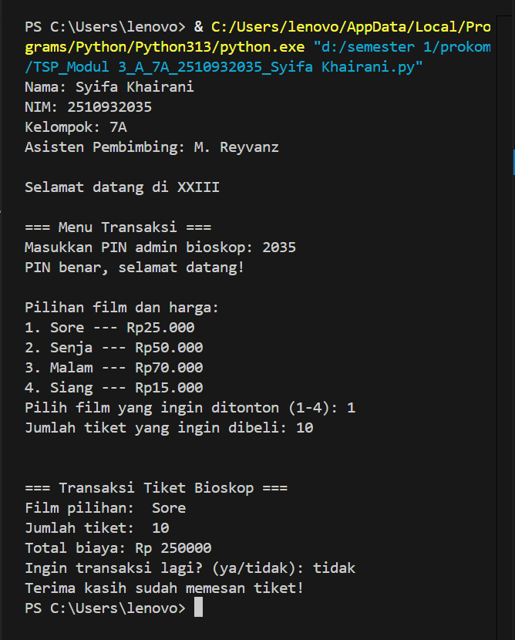
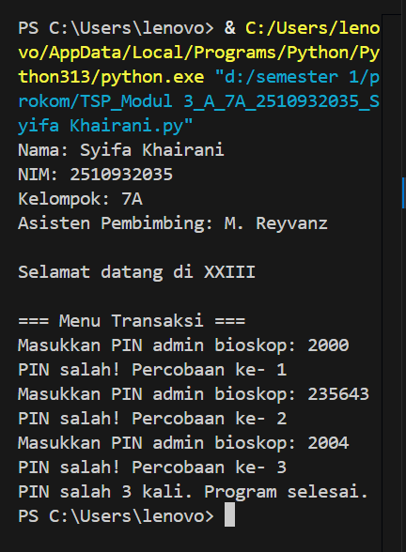
- Analisis Modul
Perulangan (loop) adalah suatu cara untuk menyuruh program mengulang tindakan yang sama berkali-kali, dimana ada aksi dan kondisi, sehingga selama kondisi terpenuhi, maka aksi akan terus dijalankan. Pada flowchart perulangan identik dengan arah arus yang kembali ke atas atau awal. Perulangan juga biasanya sering terjadi pada simbol decision, dimana ketika pilihan iya flowchart akan berlanjut dan jika pilihan tidak maka arah arus akan kembali ke atas atau awal, begitu juga sebaliknya.
Pada pemrograman, perulangan memiliki 2 fungsi utama, yaitu while yang digunakan untuk memproses suatu pernyataan atau beberapa pernyataan berkali-kali. Jika kondisi pernyataan bernilai benar maka perulangan akan terus berlanjut dan akan berhenti jika pernyataan salah atau pernyataan tersebut selesai. Ini juga disebut dengan perulangan tidak terbatas, dimana perulangan dilakukan sesuai dengan input user. Lalu, fungsi for yang lebih sederhana, dimana biasanya digunakan untuk perulangan program yang sudah diketahui jumlah perulangannya berapa kali. Pada program saat ini, menggunakan fungsi while, dimana program akan terus mengulang tindakan yang sama berkali-kali sampai pernyataaan bernilai salah atau input user selesai.

